文件编号：QR.L—S015

屏蔽线缆表面转移阻抗测试
（三同轴法）

实施细则

编写： 白 云
审核： 李 彪
批准： 张 亚

版 序：H/1
受控号：

2019年06月25日发布 2019年07月01日实施中国汽车工程研究院股份有限公司检测中心

制修订履历
文件  编号 | 文件  版次 | 制修订内容/原因 | 制修  订人 | 审核人 | 批准人 | 实施  日期
QR.L-S015 | G/2 | Lims系统适应性修订 | 李晓智 | 李彪 | 汤跃进 | 2017.10.12
QR.L-S015 | H/0 | 改版适应性修订 | 钱文文 | 李彪 | 张亚 | 2018.06.15
QR.L-S015 | H/1 | 改版适应性修订 | 白云 | 李彪 | 张亚 | 2019.07.01

1、总则
1.1 目的
为了保证试验检测结果的公正性、准确性、再现性，特制定本实施细则。
1.2 适用范围
本系统利用三同轴法系统测试屏蔽线缆表面转移阻抗。
1.3 在进行屏蔽线缆表面转移阻抗测试系统检测工作中，必须严格遵守本实施细则。
2、相关文件
2.1 依据标准
IEC 62153-4-3:2013 Metallic communication cable test methods — Part 4-3: Electromagnetic compatibility (EMC) — Surface transfer impedance — Triaxial method.
2.2 相关引用标准
IEC/TR 62153-4 -1:2010, Metallic communication cable test methods – Part 4-1: Electromagnetic compatibility (EMC) – Introduction to electromagnetic (EMC) screening measurements
IEC 60050 (all parts), International Electrotechnical Vocabulary (IEV)(available at)
3、职责分工
3.1 检验负责人
负责全面工作，记录检测数据，整理和填写原始记录，编写检测报告。
3.2 检验员
与检验负责人一起按规范使用测试仪器进行检测，校对数据和报告。
4、检测条件及准备
4.1 仪器设备
检验工作中所用的仪器、设备必须经过国家指定的计量检定部门进行计量检定，满足《仪器设备校准方案》，使用时必须在检定有效周期内。本试验用到的仪器设备列表及其准确度见表1。
表1 设备列表
序号 | 测试设备 | 规格型号 | 仪器编号 | 制造厂 | 主要参数
1 | CoMet屏蔽测试系统 | CoMet90 | —— | Rosenberger | 9kHz~3GHz
2 | 矢量网络分析仪 | ZNLE3 | —— | R&S | 5kHz~3GHz
3 | 信号发生器 | SMB100A | ZDC002 | R&S | 9kHz~3.2GHz
4 | 接收机 | ESCI | ZDC001 | R&S | 9kHz~3GHz
5 | 数显游标卡尺 | —— | —— | 世达工具（上海）有限公司 | ——
6 | 阻抗匹配适配器 | —— | —— | Rosenberger | ——
7 | 钢卷尺 | —— | ZDC017-1 | 台湾老A | ——
8 | 机械式温湿度计 | TH-602F | ZDC017 | 广州美德时 | ——
9 | 数字万用表 | VC9806+ | ZDC017-7 | VICTOR | ——
4.2 试验条件
建议环境温度在23℃±3℃，测试夹具储存环境湿度应在20%-40%之间。
4.3 样品
受检线缆及其激励装置或者外围设备等必须按规定装备齐全。
5、检测程序
5.1 试验前准备工作
试验前，先制定试验计划，内容包括：试验布置、频率范围、被测样品参数、测试方法、其他特别说明及相对标准试验的差异；
5.2 试验配置
根据可用的测试设备，可以提供不同的测试配置，测试配置的使用取决于测试方法。
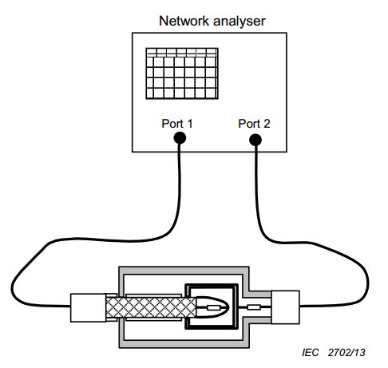
图1 表面转移阻抗的测试布置–矢量网络分析仪
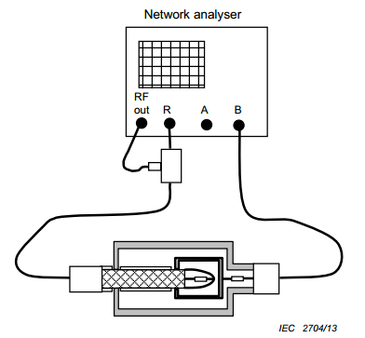
图2 表面转移阻抗的测试布置–网络分析仪与功率分配器

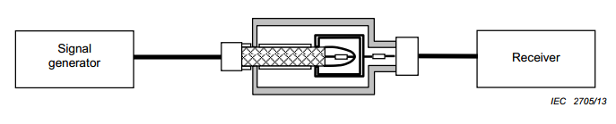
图3 表面转移阻抗的测试布置–信号发生器与接收机
5.3 被测样品的布置
5.3.1 方法A试验布置
按照标准要求的布置，如下图所示：
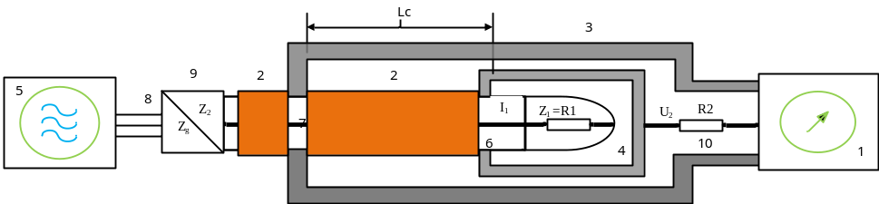

1—网络分析仪或者接收机 | 8—测试连接线
2—线缆绝缘套管 | 9—阻抗匹配适配器
3—测试套管 | 10—衰减电阻R₂
4—终端阻抗R₁ | L_{c}—被测线缆的耦合长度
5—信号发生器 | Z₂—线缆特性阻抗
6—线缆屏蔽层 | Z_{g—}系统内部阻抗
7—测试芯线
图4 测试方法A布置图
5.3.2 方法B试验布置
按照标准要求的布置，如下图所示：
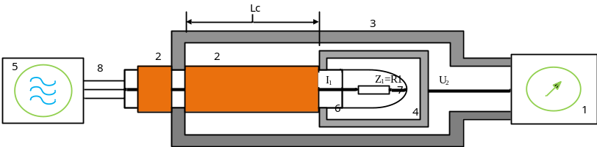
1—网络分析仪或者接收机 | 6—线缆屏蔽层
2—线缆绝缘套管 | 7—测试芯线
3—测试套管 | 8—测试连接线
4—终端阻抗R₁ | L_{c}—被测线缆的耦合长度
5—信号发生器
图5 测试方法B布置图
5.3.3 方法C试验布置
按照标准要求的布置，如下图所示：
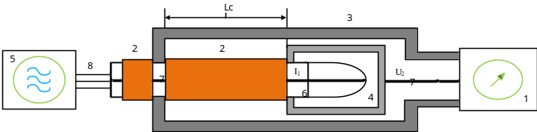
1—网络分析仪或者接收机 | 6—线缆屏蔽层
2—线缆绝缘套管 | 7—测试芯线
3—测试套管 | 8—测试连接线
4—测试天线头 | L_{c}—被测线缆的耦合长度
5—信号发生器
图6 测试方法C布置图
6、检测结果的记录和数据处理
6.1 检测结果按规定的格式进行记录（见本细则附录“原始记录格式”）。
6.2 如有数据处理，阐明处理的方法和依据，列出处理过程和公式并保留在案，数据处理的人员和复核人员应签字。
7、原始记录
为了确保检测工作的科学性、公正性和准确性，并能再现当时的检测情景，保持原始记录的信息应真实、完整、清晰，应严格按PD5.7-01《检测原始记录填写要求与规范》填写。填写原始记录，不能用铅笔填写，并经检验人员和检验负责人签字，否则检验结果无效。

